OBVESTILO ZA JAVNOST:
ODSTRANJEVANJE DREVESNE ZARASTI NA POHORJU
Projekt LIFE TO GRASSLANDS je namenjen izboljšanju stanja in zagotavljanju dolgoročnega upravljanja suhih travišč ter nanje vezanih rastlinskih in živalskih vrst na štirih projektnih pod-območjih: Haloze, Pohorje, Kum in Gorjanci. Vsa štiri območja se soočajo s problemi zaraščanja in opuščanja kmetijske rabe na eni strani in neustrezno kmetijsko rabo (intenzivno) na drugi strani. Vodilni partner projekta LIFE TO GRASSLANDS (LIFE14 NAT/SI/000005) je Zavod RS za varstvo narave, skupaj s partnerji projekta Podeželsko razvojno jedro Haloz, Kmetijsko gozdarski zavod Ptuj, Krajevna skupnost Dobovec in Društvo Gorjanske košenice. Projekt se izvaja s prispevkom LIFE, finančnega instrumenta Evropske skupnosti. Projekt sofinancira Ministrstvo za okolje in prostor RS.

Na projektnem podobmočju Pohorje se je zaradi izboljšanja stanja in zagotavljanja dolgoročnega ohranjanja travišč v ta namen konec avgusta 2018 začelo odstranjevati zarast na območju Planinke (neposredna bližina Lovrenških jezer). Dela se izvajajo deloma tudi na območju planinskih poti, zato bodo posamezni odseki v krajših časovnih obdobjih zaprti zaradi varnosti pri delu.

Prav tako so se zaradi izboljšanja stanja in zagotavljanja dolgoročnega ohranjanja travišč pričela izvajati dela ruvanja in mulčenja panjev s primerno tehnologijo konec meseca avgusta 2018 v neposredni bližini Rogle (Ostruščica). Obiskovalce obveščamo, da naj bodo pozorni na dela, ki se odvijajo neposredno ob pohodnih poteh (relacija Rogla – Lovrenška jezera).

Izvajanje del se vrši večinoma na kmetijskih površinah, ki so se v preteklosti zarastle predvsem zaradi opuščanja kmetijske rabe. V nadaljevanju se namerava odstranjevati zarast in drevesne panje tudi na ostalih delih zahodnega (ovršne lege med Roglo in Ribniškim oz. Jezerskim vrhom) in osrednjega Pohorja (Klopni vrh, Trije žeblji in Obrolovo). Območje odstranjevanja zarasti in drevesnih panjev je v večini v lasti Republike Slovenije ter delno tudi v zasebni lasti. Dela bodo predvidoma potekala do konca leta 2019. Glavna cilja aktivnosti obnove in vzpostavitve travišč z odstranjevanjem zarasti in čiščenjem zemljišč sta:
• Odstranitev zarasti na vsaj 52 ha kmetijskih zemljišč,
• Obnovitev in vzpostavitev kmetijskih zemljišč primernih za košnjo na 18 ha površin z odstranitvijo drevesnih panjev.

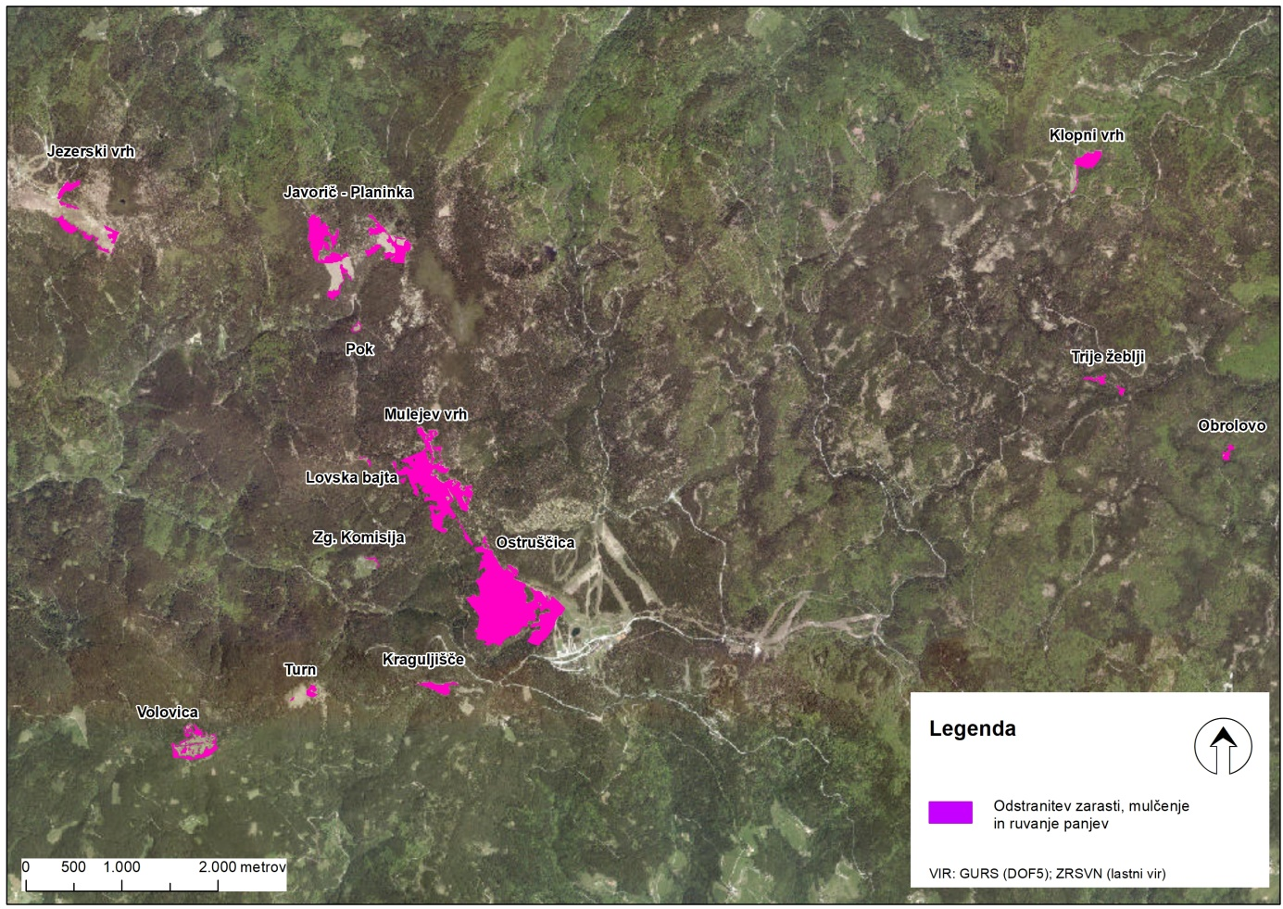
Slika: Celotno območje aktivnosti C.1 – odstranjevanje zarasti v projektu LIFE TO GRASSLANDS

Zavod RS za varstvo narave - kontakti:

Vodja projekta:
dr. Nika Debeljak Šabec,
Naslov: Tobačna ulica 5, 1000 Ljubljana
Telefon: 01 230 95 42
E-pošta: nika.debeljak@zrsvn.si

Koordinator za projektno podobmočje Pohorje:
dr. Jurij Gulič, OE Maribor
Naslov: Pobreška cesta 20, 2000 Maribor
Telefon: 02 333 13 74
E-pošta: jurij.gulic@zrsvn.si

Sodelavec za projektno podobmočje Pohorje:
Sebastjan Štruc, OE Maribor
Naslov: Pobreška cesta 20, 2000 Maribor
Telefon: 020292 72 94
E-pošta: sebastjan.struc@zrsvn.si

